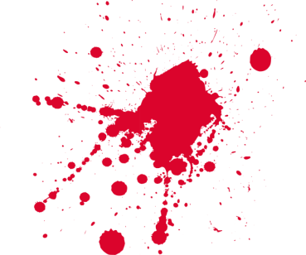
black stories Relaunch
Rabenschwarze Rätsel-Geschichten

Warum erhängte sich ein Pilot, nachdem er die Abendnachrichten gesehen hatte? Wenige Stunden, nachdem Liam die Dating-App geöffnet hatte, rückte die Feuerwehr an – was ist da passiert? Und wieso musste eine Frau sterben, weil sie sich an die Bedienungsanleitung hielt?

black stories sind knifflige, morbide und rabenschwarze Rätselgeschichten, die so oder so ähnlich passiert sein könnten. Jede black story dreht sich um die wichtigsten Eckpunkte eines makabren Ereignisses. Die Spieler*innen versuchen anhand gewiefter Fragen herauszufinden, wie und warum die Geschehnisse ihren grausigen Verlauf ausgerechnet so nehmen konnten. black stories kann man in der Rätselprofi-Variante spielen (mit Punktewertung) oder in der klassischen Rateteam-Variante, gemeinsam im Team.

So wird’s gespielt:

Die Rateteam-Variante
Das klassische black stories-Spiel: Das Rateteam versucht gemeinsam, auf die Lösung zu kommen. Die Spielleitung nimmt eine Karte aus dem Stapel, liest die kurze Geschichte vor, die auf der Vorderseite der Karte steht. Auf der Rückseite der Karte findet sich die Antwort, die die Spielleitung natürlich für sich behält. Nun muss das Ratevolk sich an die Auflösung der Geschichte „heranfragen“. Dabei sollten die Fragen so formuliert sein, dass man sie mit „ja“ oder „nein“ beantworten kann. Ein gruselig-lustiger Ratespaß für kleine und große Gruppen.

Rätselprofi-Spielvariante:

Pro Spielrunde werden drei Rätselkarten gelöst. Nur die Spielleitung kennt die Lösung und das Rateteam nähert sich dieser Schritt für Schritt durch Fragen, Raten und Tüfteln... wie gewohnt! Aber aufgepasst: Besonders clevere Fragen, die auf eine heiße Fährte führen, werden mit Punktechips belohnt – nach Ermessen der Spielleitung. Wer am Ende des Spiels die meisten Punktechips gesammelt hat, gewinnt!

Alle black stories

Illustration: Bernhard Skopnik, Helmut Kollars
durchgehend zweifarbig illustriert
50 Karten und 15 Punktechips in einer Schachtel
9,4 cm x 13,3 cm x 2,4 cm
€ 12,95 (UVP)

Neuheiten Herbst 2023:
Lieferbar ab September 2023
  black stories Da lacht der Sensemann! | Text: Tom Grimm | 90176 |   black stories V.I.P. Fails | Text: Corinna Harder, Jens Schumacher | 90175 |   black stories Oh unheilige Nacht!  100 Karten!  Text: Corinna Harder, Jens Schumacher | 90177 | € 16,95 (UVP)  lieferbar ab Oktober 2023

Alle lieferbaren black stories
  black stories Nr. 1  Text: Holger Bösch | 90048 | 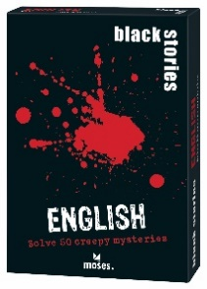  black stories English  Text: Holger Bösch | 90057 | 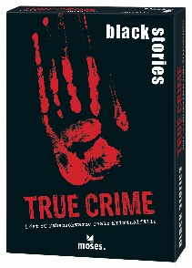  black stories True Crime  Text: Corinna Harder, Jens Schumacher |  90049 | 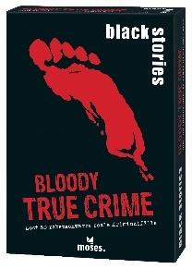  black stories Bloody True Crime  Text: Corinna Harder, Jens Schumacher |  90045
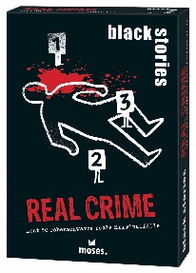  black stories Real Crime  Text: Corinna Harder, Jens Schumacher |  90046 | 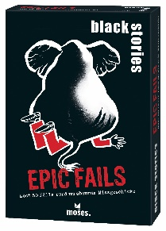  black stories Epic Fails  Text: Corinna Harder, Jens Schumacher |  90053 | 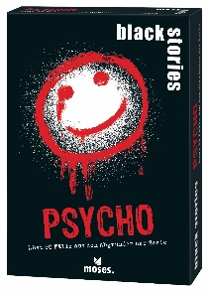  black stories Psycho  Text: Nicola Berger/Elke Vogel |  90056 |   black stories Vorsicht, Verschwörung!  Text: Holger Bösch |  90054
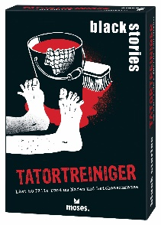  black stories Tatortreiniger  Text:Thomas Kundt |  90044 |   black stories Medizin  Text: Nicola Berger | 90055 |   black stories Leichen, Pech & Pannen  Text: Corinna Harder, Jens Schumacher |  90052 | 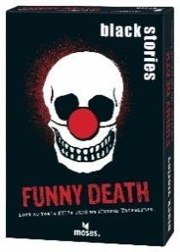  black stories Funny Death  Text: Corinna Harder, Jens Schumacher |  90051
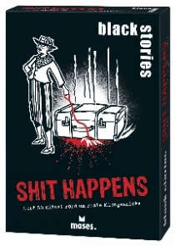  black stories Shit happens  Text: Corinna Harder, Jens Schumacher |  90047 | 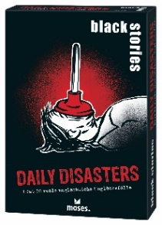  black stories Daily Disasters  Text: Corinna Harder, Jens Schumacher |  90050 |   black stories Christmas  Text: Corinna Harder, Jens Schumacher |  90059

